**Nederland - Lekkum (FR) De Bullemolen (Grondzeiler) O**

* De Bullemolen ligt in een vroeger open landschap tussen Leeuwarden en Lekkum.
* 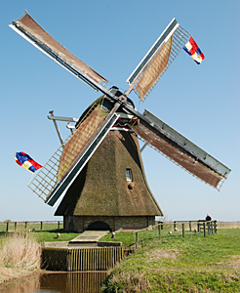In 1825 gebouwd bemaalde deze achtkante poldermolen - in Friesland spreekt men dan van een monnikmolen - voorheen de Bulle- en Litspolder.
* Daarvoor bemaalde de molen de Louwsmeer onder Tytsjerk.
* De Bullemolen ligt aan de van de Elfstedentocht vermaarde “Bonke” (voor niet-Friezen: de Bonkevaart) en wordt regelmatig in werking gesteld.
* De omgeving van de molen - de molenbiotoop - is ernstig aangetast: de gemeente Leeuwarden in deze polder een nieuwbouwwijk gerealiseerd. Naast de molen stond nog een molenaarswoning, die helaas in 1983 afbrandde.
* Er wordt tenslotte beweerd dat de molen zijn naam ontleend aan een van de vroegste eigenaren, die beul van Leeuwarden was.
* De laatste restauratie werd in 1995 uitgevoerd en de molen is sinds 1988 eigendom van de Stichting De Fryske Mol